如何恢复Internet Explorer浏览器的默认设置

有时我们无意间对IE浏览器进行了某些设置，导致我们不习惯使用浏览器。这时只要将IE浏览器恢复到默认设置就可以了。现在我就来为大家说明一下如何操作。

方法/步骤

1. 启动IE浏览器，点击程序界面右上角的【设置】按钮。（如图所示）

[](http://jingyan.baidu.com/album/4b52d702746dd1fc5c774bf7.html?picindex=1)

1. 在【设置】界面下，点击选择【高级】选项。（如图所示）

[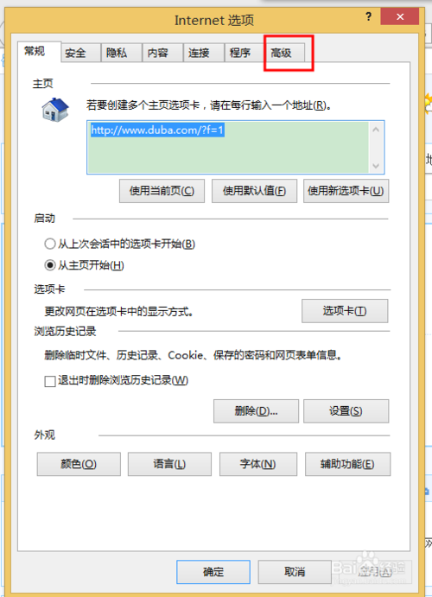](http://jingyan.baidu.com/album/4b52d702746dd1fc5c774bf7.html?picindex=2)

1. 在【高级】选项下，点击【将Internet Explorer设置重置为默认设置】选项旁边的【重置】按钮。（如图所示）

[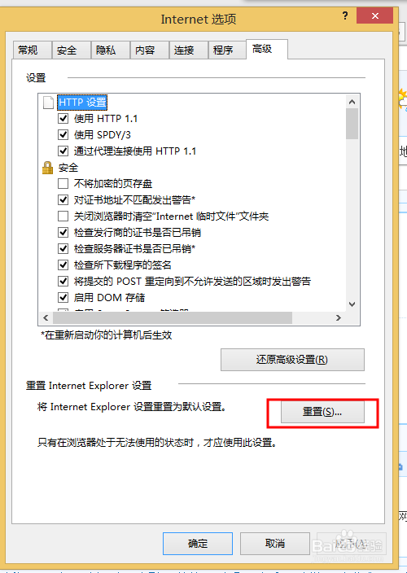](http://jingyan.baidu.com/album/4b52d702746dd1fc5c774bf7.html?picindex=3)

1. 在点击【重置】按钮后弹出的提示框下，点击【重置】完成操作。（如图所示）

[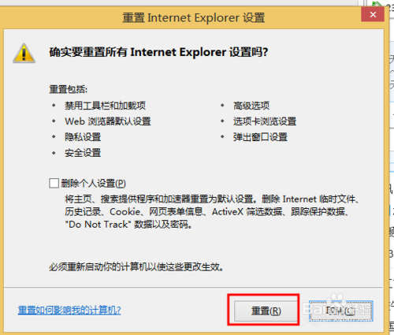](http://jingyan.baidu.com/album/4b52d702746dd1fc5c774bf7.html?picindex=4)